Títulos

Sub-título
Autor(es)
Nesse template, já estão configurados os estilos de parágrafos.
Figura 1. Estilos de parágrafos
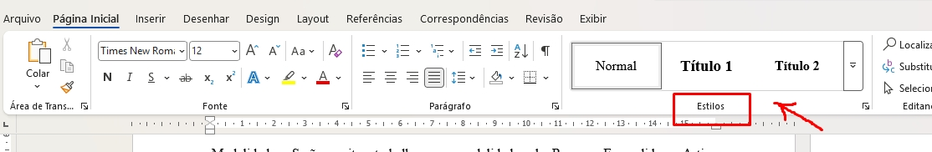
Utilize esse documento Word como template.
Modalidades: Serão aceitos trabalhos nas modalidades de Resumo Expandido e Artigo Completo.
- Artigos devem ter entre 3000 e 9000 palavras, no total (incluindo referências e demais elementos pós-textuais).
- Resumos devem ter entre 900 e 1500 palavras, no total (incluindo referências e demais elementos pós-textuais).

Idiomas: Os trabalhos poderão ser submetidos em português, francês, italiano, inglês ou espanhol.
Formatação: Os trabalhos deverão seguir as normas da ABNT, utilizando fonte Times New Roman, tamanho 12, espaçamento 1,5 entre linhas e margens de 2,5 cm.
Imagens devem ser submetidas inseridas dentro do documento Word e enviadas também separadamente, em alta resolução.
Figura 2. Logo Seminário

Utilize o recurso de legendas de imagens do Word:
Figura 3. Legendas
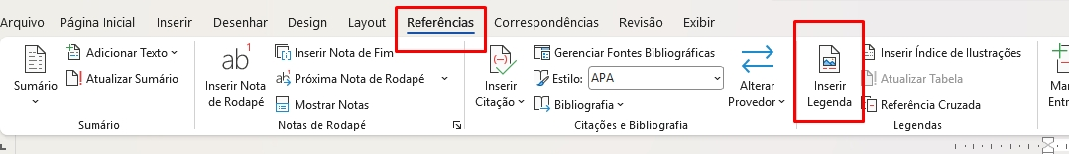
Envio: A submissão deverá ser realizada exclusivamente através do sistema online do evento divulgado em: cclhd.com.
Citações devem seguir a ABNT. Nesse template, já está configurado o estilo “Citação” de parágrafo.
Autoria: Os trabalhos podem ser individuais ou em coautoria de até 3 (três) autores. Não há exigência de titulação mínima.
Os trabalhos submetidos deverão se enquadrar em um dos seguintes eixos temáticos:
- Análise de Dados e Narrativas Digitais: Estudos sobre mineração de dados, análise de sentimentos, e o impacto dos algoritmos na construção de narrativas em ambientes digitais.
- Literatura Digital e Interativa: Pesquisas sobre novas formas de criação literária, poesia digital, ficção interativa e o uso de tecnologias na análise textual.
- Cinema Interativo e Expandido: Trabalhos que explorem o uso de realidade virtual, realidade aumentada e outras tecnologias imersivas na experiência cinematográfica e audiovisual.
- Interculturalidade, Cultura Digital, Redes Sociais e Opinião Pública: Análises sobre o impacto das redes sociais, memes, e a formação de comunidades online na esfera pública e nos processos comunicacionais.
- Curadoria Digital e Preservação da Memória: Discussões sobre os desafios da curadoria de conteúdo digital, arquivos online e a preservação da memória cultural na era da informação.
Quaisquer dúvidas podem ser sanadas através do email cclhd.com@gmail.com

Breve nota biográfica dos autores, incluindo nome completo, formação, instituição e email de contato.

